MADRE DI DIO, REGINA DEL’ UNIVERSO
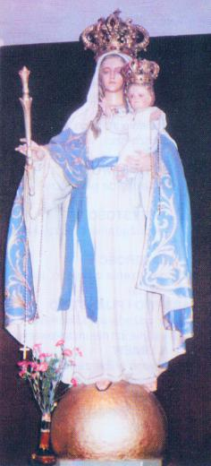
PREGA PER NOI
Sotto questa forma Madre di Dio apparve a Katarzyna Szymon il 25.07.1954 r. a Gilowice
(Polonia) (włoski)

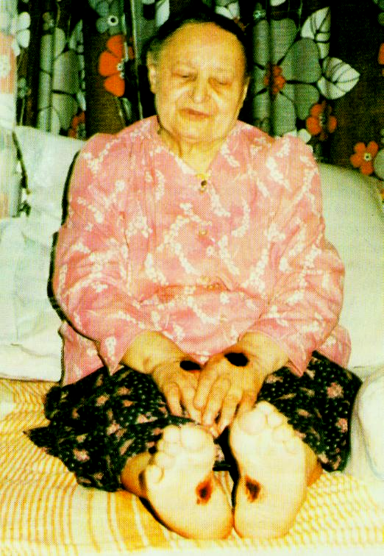
STIGMATICA POLACCA ....KKATARZYNA SZYMON (wł.)
Katarzyna Szymon è nata il 21.X.1907 a Studzienice. Il Santo Battesimo e La Prima Comunione ha ricevuti nella parrocchia di Pszczyna. Quando aveva 1 anno, muore sua madre. Dall’infanzia ha mostrato i doni di preghiera, contemplazione e solitudine. Il suo dolore del cuore capiva soltanto il Dio. Il 8 marzo 1946 durante Quaresima ha ottenuto le stigmate sulle entrambi mani e entrambi piedi, sotto il seno destro e sulla fronte. Piangeva anche con le lacrime sanguinose. È stata donata delle molte grazie, come per esempio l’incontro con Gesù Cristo, Madre di Dio e Santi, dono di bilocazione cioè di permanere contemporaneamente in due luoghi diversi e nel tempo diverso, di penetrare cuori e coscienze umani, di parlare nelle lingue straniere (fra altro in lingua ebraica o tedesca, nonostante che non sapeva leggere ne scrivere). Molte volte, come rivelano i testimoni ”La Santa Comunione scendeva dal Cielo e si poneva sulle sue labbra”. Questo miracolo, testimonianze e altri fatti sono stati presentati nel film, il quale si può scaricare o vedere gratuitamente sul sito www.KatarzynaSzymon.pl (com) Le stigmate insieme alla sofferenza sono durati 40 anni fino alla sua morte. I Messaggi dal Cielo, trasmessi a lei durante le sue estasi, sono conformi alle dottrine della Santa Chiesa. Una umiltà straordinaria e una sofferenza insolita, le quali ha trascorso durante la vita, escludono qualsiasi errore nel distinguere le sue carisme. Esse garantiscono anche la sua santità. Nel 1983 Giovanni Paolo II a Katowice si ha incontrato con lei, l’ha abbracciata ed ha detto al suo compagno – vescovo Bednorz: “Per favore – si occupi di questa persona”. È morta il 24.08.1986. Nel funerale parte-cipavano circa 20.000 persone di cui molti sacerdoti. (wł.)
PREGHIERA DELLA PROSSIMA BEATIFICAZIONE DI KATARZYNA SZYMON

Padre Onnipotente, Dio Eterno, fonte di ogni santità, Ti chiedo umilmente la grazia di rialzare sugli altari la Tua serva umile, la stigmatizzata Katarzyna Szymon, affinché sul suo modello e per la sua intercessione, rafforzati dalla luce e dal potere dello Spirito Santo, diventiamo i cattolici maturi e seguiamo il calvario e la strada di sofferenza verso la Risurrezione, uniti a Gesù Cristo, il nostro Salvatore.
Signore Gesù, pieno di bontà e di misericordia,
Ti supplico, per l’intercessione della Tua serva umile, Katarzyna Szymon, concedimi la grazia che Ti chiedo (precisare ...).

Occorre recitare 3 volte:
Padre Nostro, Ave Maria, Gloria al Padre, al Figlio
e allo Spirito Santo…

In agosto 2009 sono state raccolte circa 11.000 firme per appoggiare la richiesta di avvio del processo di beatificazione di Katarzyna Szymon
e che sono state depositate presso la Curia Metropolitana, in via Jordana 39, a 40-953 Katowice (Polonia), dove possiamo presentare anche le nostre testimonianze. (wł.)

